**NOMBRE DEL PROYECTO: CONSUMO DE TABACO EN LA I. E. ALFONSO UPEGUI OROZCO**

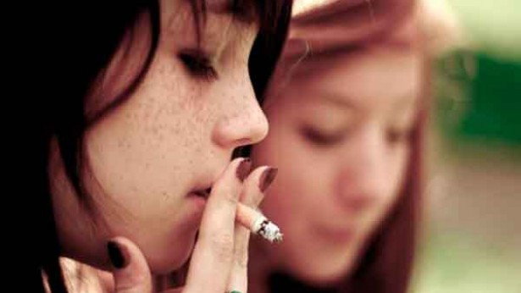**11-2**

**Autoras**

Mariana Aguiar Villa

Lizeth Daniela Castrillón Lozano

Jenny Alejandra Tobón Pineda

Leidy Diana Jaramillo Suarez

María Angélica Mena Córdoba

**Introducción**

El presente trabajo aborda la temática del consumo de tabaco en la Institución Educativa Alfonso Upegui Orozco. Para la ejecución del proyecto diseñamos y aplicamos una serie de encuestas que pretendían evaluar el estado de esta situación en los grados sexto, noveno y once y así tener una idea generar de lo que puede estar presentándose en nuestra institución.

Con base en los datos obtenidos y en el análisis realizado, se presentan conclusiones y recomendaciones a la comunidad educativa para disminuir el consumo de tabaco y concientizar a los estudiantes del daño que ocasiona a su organismo, el consumir este tipo de sustancia.

1. **Objetivos:**

**2.1. General:** identificar las razones por las cuales los estudiantes consumen tabaco en la institución educativa para conocer el estado de la problemática.

**2.2. Específico:** realizar encuestas a estudiantes de grado 6, 9 y 11 para identificar razones del consumo y generar recomendaciones a la institución educativa.

1. **Marco Teórico:** aquí presentaremos los fundamentos por los cuales los adolescentes consumen tabaco:
   1. **Definición:** El consumo de tabaco es un grave factor de riesgo para la salud. De hecho, es la mayor causa aislada de mortalidad prevenible en el mundo actual, ya que es responsable de unos 5,5 millones muertes anuales; en el 2030 la cifra prevista será de 8 millones al año, ocurriendo más del 75% de éstas muertes en los países en desarrollo. La OMS considera al consumo de tabaco una de sus líneas prioritarias de actuación, ya que, si no se consiguen cambiar las tendencias, a lo largo del siglo XXI el tabaco será responsable de la muerte prematura de unas 1000 millones de personas (Galán
   2. Antecedentes.
   3. Componentes del tabaco
2. **Metodología**
   1. **Idea de investigación:** Nuestra idea de investigación surge como un trabajo de clase que nos permitió elegir el tema que quisiéramos indagar en el colegio, decidimos trabajar el consumo de tabaco en la institución, porque notamos que muchos de nuestros compañeros lo consumen incluso desde muy temprana edad. Nuestra intención es identificar las razones por las cuales los estudiantes consumen tabaco en la institución, por medio de unas encuestas específicamente en los grados 6, 9 y 11. Queremos además proponer estrategias y dar sugerencias a la institución frente a esta problemática.
   2. **Diagnóstico:** En la Institución Educativa se ha profundizado el tema de las consecuencias del consumo de tabaco. En el manual de convivencia hay normas que sancionan a las personas que consuman tabaco dentro de la Institución, pero no solo para que no fumen en la Institución, sino para dar un poco de conciencia a los jóvenes de que en realidad fumar altera la salud.

Dentro del manual de convivencia se presenta como falta gravísima la siguiente 11.3 numeral 11 “El expendio y/o incitación al consumo de alucinógenos, psicotrópicos, bebidas alcohólicas o cigarrillos.”; además, es un deber de los estudiantes cuidar la vida evitando el consumo, la venta y el porte de cigarrillos, alcohol y sustancias psicoactivas.

* 1. **Pronostico**: Pensamos que en la institución**;** específicamente en los grados 6, 9 y 11 el consumo de tabaco se presenta en un 30% de los estudiantes.
  2. **Cronograma de actividades**

|  |  |  |  |  |
| --- | --- | --- | --- | --- |
|  | SEMANA 1 | SEMANA 2 | SEMANA 3 | SEMANA 4 |
| JULIO | **FORMULACION DE ENCUESTA** | **APLICACIÓN** | **TABULACIÓN** | **ANALISIS** |
| AGOSTO | **DISEÑO DE CONVERSATORIO** | **DISEÑO DE CONVERSATORIO** | **APLICACIÓN** | **ANALISIS** |
| SEPTIEMBRE | **ANALISIS FINAL** | **RESULTADOS** |  |  |

1. **Resultados y análisis:**

Resultados y Análisis:

**Grafico 3**. Frecuencia del consumo (Horas)

1. **Conclusiones y recomendaciones**
2. **Bibliografía**

**Fotografía tomada de** http://zacatecashoy.com/wp-content/themes/goodnews/framework/scripts/timthumb.php?src=http://zacatecashoy.com/wp-content/files/2013/03/tabaquismo.jpg&h=346&w=615&zc=1

1. **Anexos**

Encuesta: Consumo de tabaco en la I. E. A. U. O. 11°2

GRUPO:__________

EDAD: ___________

SEXO: ______________

1. Has probado el cigarrillo alguna vez?
2. Sí.
3. No.
4. A qué edad empezaste a fumar?
5. Entre 8 y 10 años
6. Entre 11 y 14 años
7. Entre 15 y 18 años
8. Entre 19 y más
9. Eres fumador?
10. Si
11. No
12. Cuantas veces fumas al día?
13. Entre 1 y 4 veces
14. Entre 5 y 8 veces
15. Entre 9 y 12 veces
16. Entre 13 y más
17. Has recibido tratamientos para dejar de fumar?
18. Si
19. No
20. Sabes las consecuencias que trae fumar?
21. Si pero sigo fumando
22. Si, ya dejé de fumar
23. No, me da igual
24. No, me gustaría conocerlas
25. Estarías dispuesto a seguir un programa para dejar de fumar?
26. Si
27. No
28. No tengo los recursos
29. No sabe/ no responde
30. Cuál de las siguientes es la principal razón por la cual consumes cigarrillo?
31. Por moda
32. Para esquivar la soledad
33. Porque quita la ansiedad y el estrés
34. Porque me aleja de los problemas
35. Quien te incitó a fumar?
36. Un amigo
37. Un familiar
38. Por curiosidad